**PROIECT DIDACTIC**

**DATA**:

**CLASA**:a **III-a**

**UNITATEA ȘCOLARĂ**: **Școala Gimnazială “Ion Murgeanu” Zorleni, jud. Vaslui**

**DISCIPINA: Ştiinţe ale naturii**

**UNITATEA TEMATICĂ: Pământul**

**SUBIECTUL LECŢIEI**: **Poluarea şi protejarea mediului**

**TIPUL LECŢIEI: transmitere şi ĩnsuşire de noi cunoştinţe**

**COMPETENŢE SPECIFICE:**

1.1. Identificarea unor caracteristici ale corpurilor vii și nevii;

3.2. Observarea consecințelor propriului comportament asupra mediului înconjurător;

**Obiective operaţionale:**

O1 Să definească poluarea şi să precizeze tipurile de poluare;

O2 Să identifice sursele de poluare ale mediului;

O3 Să precizeze efectele negative ale intervenţiei omului asupra mediului;

O4 Să propună soluţii pentru stoparea poluării mediului;

O5 Să stabilească reguli de conduită faţă de mediul ĩnconjurător;

**Resurse:**

1. Metodologice

**Strategii didactice**:

1. Metode şi procedee: conversaţia, conversaţia euristică, explicaţia, exerciţiul, metoda „ Ştiu, vreau să ştiu, am ĩnvăţat”;

***Aplicaţii online folosite****:* **Voki, Wordwall, Mentimeter, Google Forms**

1. <http://www.voki.com/vp-editor/preview_export/impress.php?VpID=1552884>
2. <https://wordwall.net/ro/resource/3340279/surse-de-poluare>
3. <https://www.menti.com/b5unhpboye>
4. <https://forms.gle/CqUXYPcMWshoHfxN9>
5. Mijloace de învăţământ şi materiale didactice: videoproiector, laptop, tricouri, soft educaţional, insigne;

c) Forme de organizare : frontal, individual;

1. Temporale: 50 minute
2. Umane: 18 elevi
3. Bibliografice:

[Sanda Fătu](http://www.librarie.net/cautare-rezultate.php?au=2112" \o "Sanda Fatu), [Felicia Stroe](http://www.librarie.net/cautare-rezultate.php?au=2113), [Constantin Stroe](http://www.librarie.net/cautare-rezultate.php?au=13542) – “Didactica disciplinei Ştiinţe ale naturii”, Editura Corint, 2007;

[Loredana Covaci, Mihaela Garabet , Olguţa Şchiopu, Paula Copăcel](http://www.litera.ro/catalogsearch/advanced/result/?litera_author=) – “Ştiinţe ale naturii – caiet de lucru” Editura Litera;

**DESCRIEREA ACTIVITĂŢII:**

* **Moment organizatoric:**
* pregătirea condiţiilor necesare pentru desfăsurarea optima a activităţii;
* **Captarea atenţiei:**

Activitatea debutează cu prezentarea unui musafir: STELUȚA CĂLĂTOARE.

Aceasta este un mesager al Planetei Pământ venit pentru a cere ajutorul elevilor să rezolve câteva sarcini ce au ca temă ***Poluarea și protejarea mediului.***

***Mesajul a fost realizat cu ajutorul aplicației VOKI.***

<http://www.voki.com/vp-editor/preview_export/impress.php?VpID=1552884>

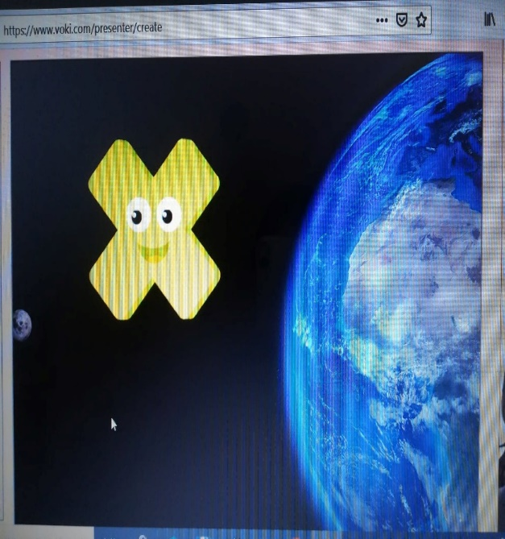

Bun găsit, dragi prieteni!

Numele meu este Steluţa Călătoare şi sunt cea mai bună prietenă a Planetei Pămȃnt. Pentru că Planeta este foarte bătrȃnă, m-a trimis pe mine ĩn lumea largă să găsesc iubitori de natură. O păsărică mi-a şoptit că sunteţi elevi isteţi, că iubiţi natura şi de aceea am venit să văd dacă este adevărat.

De felul meu sunt un personaj vesel şi glumeţ, ĩnsă de cȃnd am plecat ĩn această călătorie m-am ĩntristat foarte tare, deoarece oamenii sunt neglijenţi şi poluează mediul aducȃnd mari daune, iar Pămȃntul este din ce ĩn ce mai trist.

Am adus cȃteva bileţele cu sarcini legate de poluarea şi protejarea mediului, sarcini pe care mi le-am propus să le ĩndeplinesc ĩn această călătorie. Ce spuneţi? Mă ajutaţi să ĩmi ĩndeplinesc misiunea?

* **Anunţarea temei şi a obiectivelor:**
* Se anuntă tema şi obiectivele activităţii într-un limbaj accesibil elevilor;
* **Dirijarea activităţii de învăţare**

După prezentarea mesajului, se dirijează învățarea parcurgând mai multe etape, în vederea însușirii conținuturilor ce vizează poluarea și protejarea mediului:

|  |  |  |
| --- | --- | --- |
| ȘTIU | VREAU SĂ ȘTIU | AM ÎNVĂȚAT |
| * **poluare:** acţiuni ale omului prin care se produc daune mediului ĩnconjurător; * **tipuri de poluare:** a aerului/a apei/a solului; * **a proteja** = a ocroti; | * **Care sunt sursele de poluare?** * **Cum putem contribui la diminuarea poluării?** * **Care sunt consecinţele poluării mediului?** |  |

Pentru identificarea surselor de poluare, dar şi a acţiunilor pe care oamenii le pot întreprinde pentru reducerea poluării (în vederea completării rubricii - Am învățat), se rezolvă un exercițiu cu ajutorul aplicației **WORDWALL.** Se solicită elevilor să acceseze următorul link:

[https://wordwall.net/ro/resource/3340279/surse-de-poluare](%20https://wordwall.net/ro/resource/3340279/surse-de-poluare)

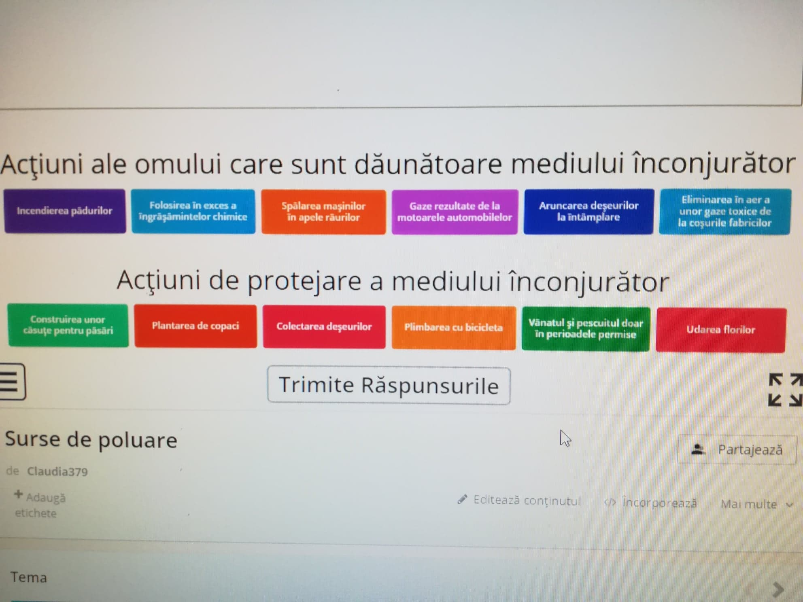 Pentru identificarea consecințelor poluării mediului, elevii urmăresc un material ĩn care sunt prezentate soluţii de protejare a mediului (soft educațional).

Are loc o dezbatere pe baza materialului urmărit și se notează în caiete și pe tablă consecințele poluării mediului ( se completează rubrica AM ÎNVĂŢAT).

Fiecare elev are la dispoziție un tricou de culoare albă. Pe baza informațiilor prezentate și a concluziilor trase în urma dezbaterii, se solicită acestora să scrie pe tricouri mesaje adresate celor care poluează mediul ĩnconjurător,

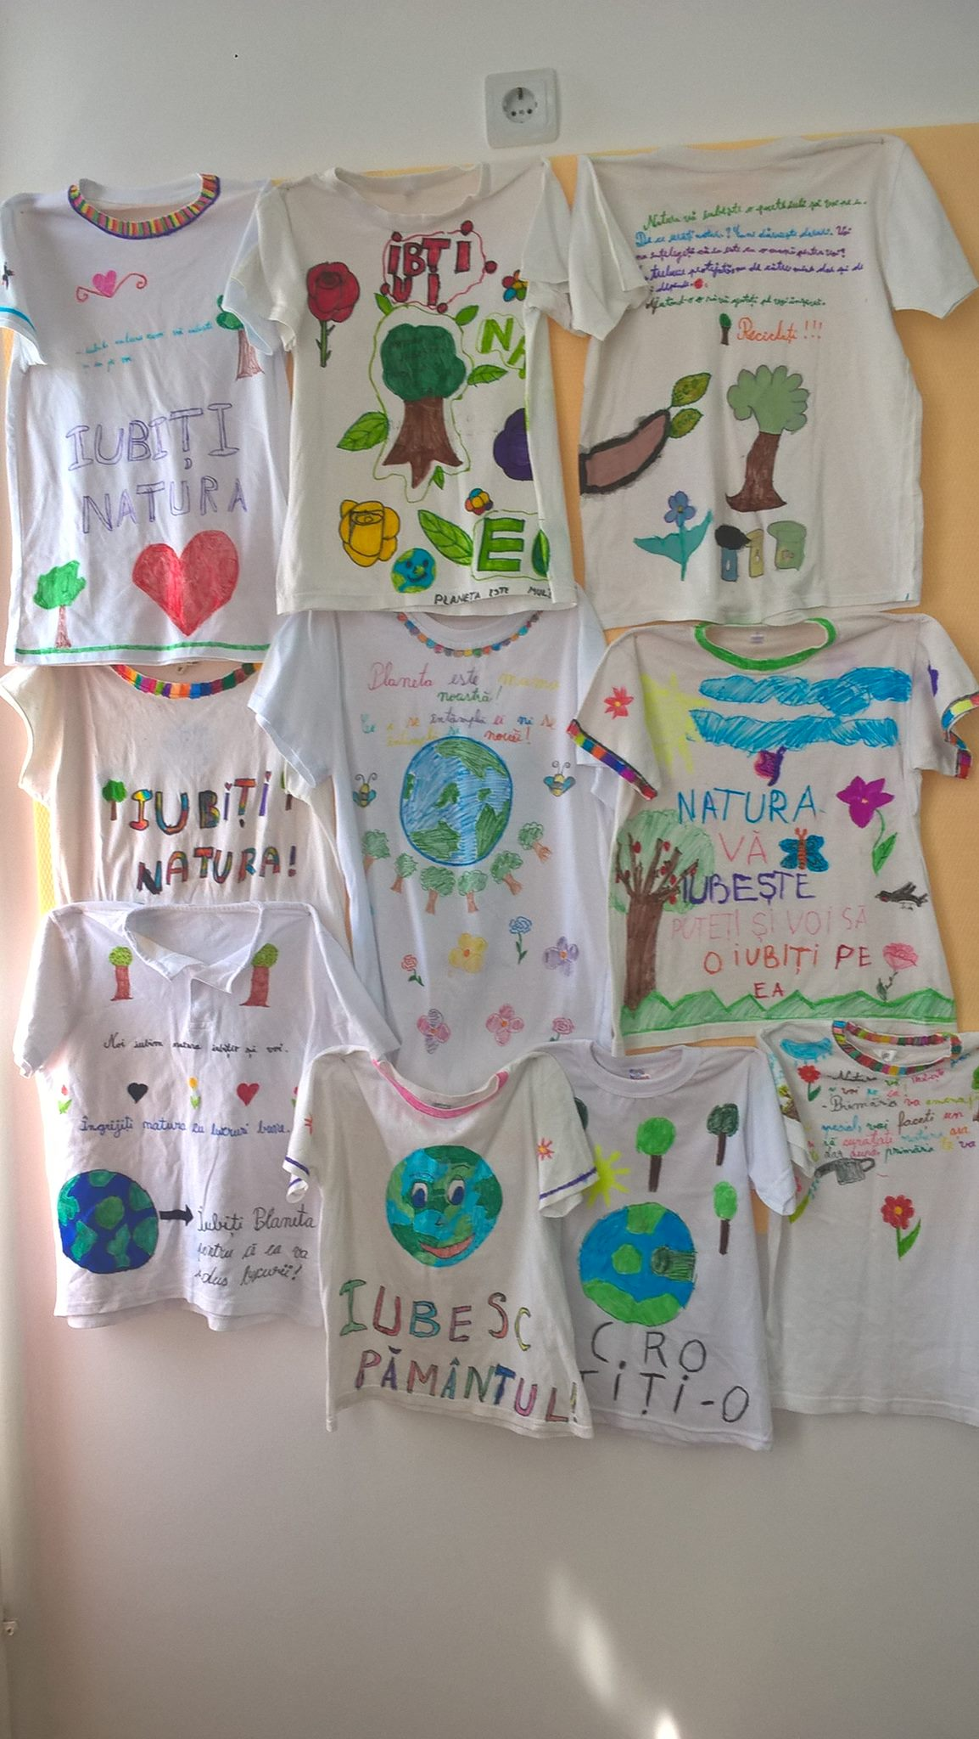

* **Obţinerea performanţei:**

Pentru a verifica impactul pe care l-au avut asupra elevilor toate informațiile descoperite în legătură cu poluarea mediului, se propune acestora participarea la un sondaj, realizat cu ajutorul aplicației **MENTIMETER.**

„ ***Imaginează-ți că ești primarul localității în care locuiești și trebuie să aplici măsuri pentru reducerea poluării. Ai deja o listă cu aceste măsuri. Care este ordinea în care le-ai aplica? Relizează un clasament, în funcție de eficiența pe care crezi că ar avea-o fiecare.”***

Se solicită elevilor să acceseze următorul link: <https://www.menti.com/b5unhpboye>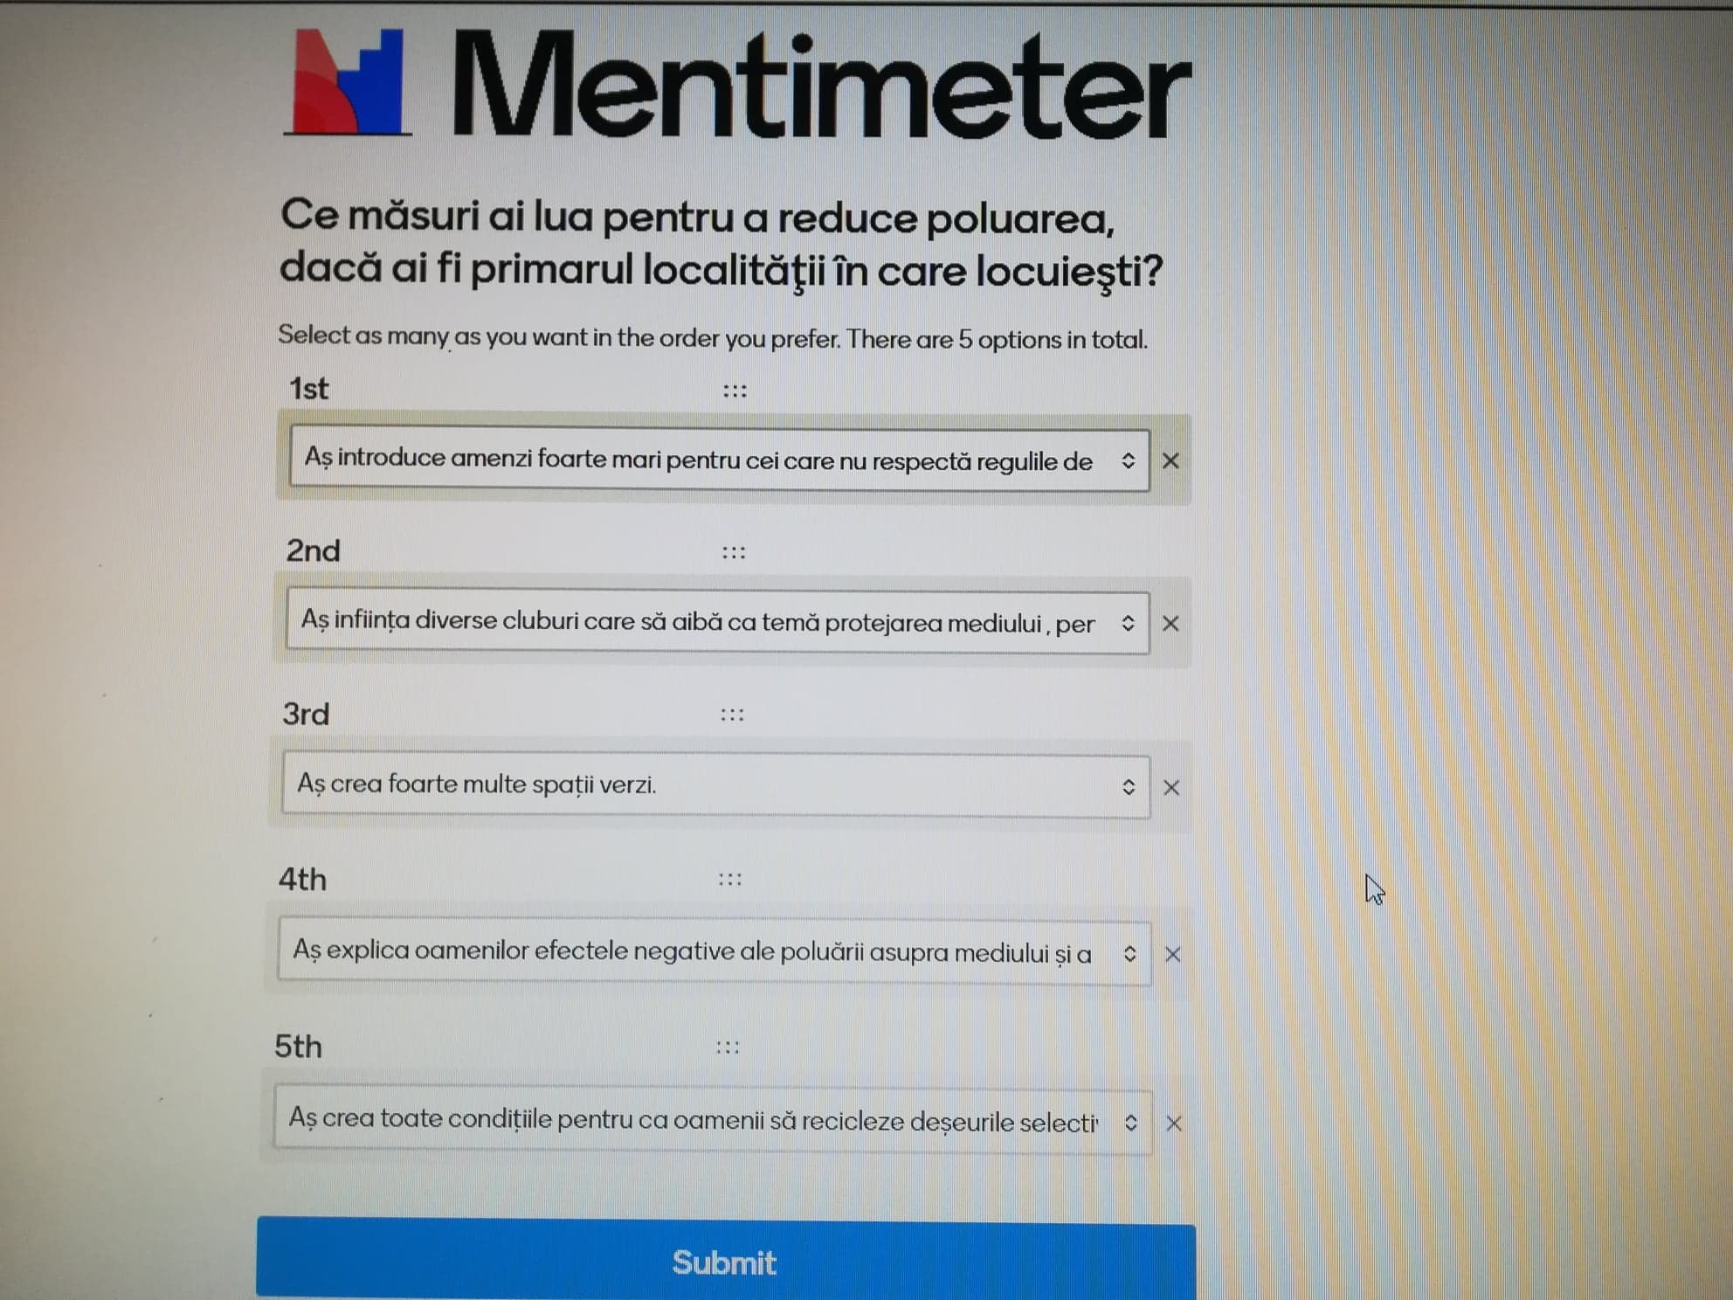

* **Retenţie şi transfer:**

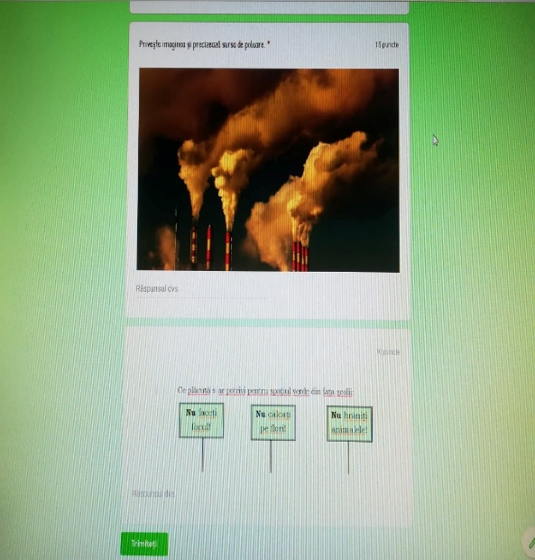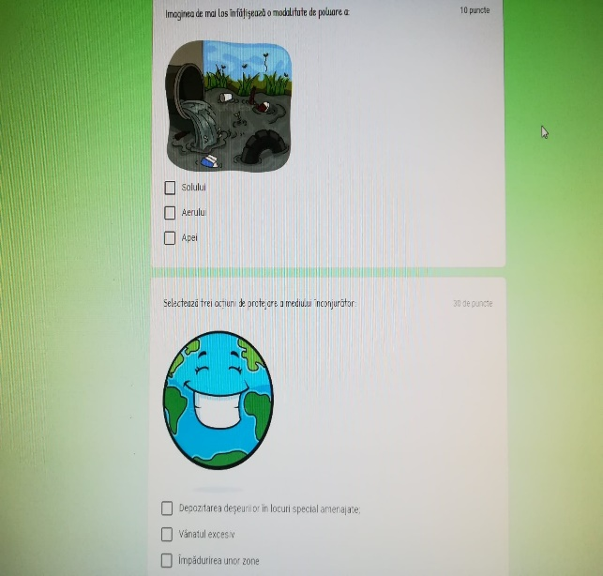 În vederea fixării temei activității, se propune elevilor completarea unui chestionar realizat cu ajutorul aplicației **GOOGLE FORMS.**   
 Chestionarul conține șase întrebări, iar prin completarea lui elevii vor trebui să demonstreze că știu ce este poluarea, vor identifica tipurile de poluare și acțiunile de protejare a mediului. Se solicită elevilor să acceseze următorul link:

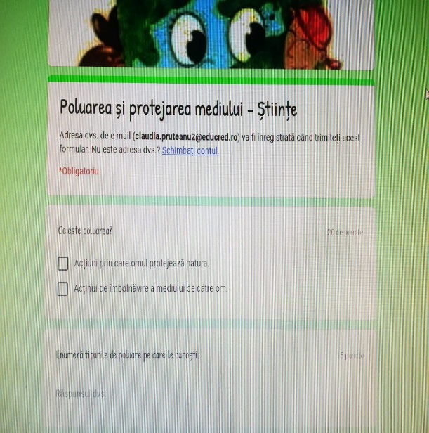 <https://forms.gle/CqUXYPcMWshoHfxN9>

* **Încheierea activităţii:**
* ­-în finalul activității, Planeta Pământ le adresează elevilor un mesaj prin care le

mulțumește pentru buna-voință arătată prietenei sale, Steluța Călătoare;

Elevii vor audia mesajul Planetei Pămȃnt şi vor primi ca recompensă “STELUŢA MICULUI ECOLOGIST”.

